史跡上之国館跡のうち洲崎館跡（上ノ国町）の発掘調査で、昨年度に花沢館跡で発見された北海道初の懸仏（如意輪観音）に続き、北海道で2例目となる懸仏が出土しました。

懸仏は「御正体」（みしょうたい）とも呼ばれ、仏が仮に神の姿となって救済のため現れるという神仏習合の思想を体現し、吊るすための穴や鐶座が付いた鏡板に仏像等を線刻もしくは貼付けたものです。

洲崎館跡は、長禄元年（1457）のコシャマインの戦いを収束させた武田信広によって天の川河口右岸に築かれた中世城館です。同年に信広は、蠣崎季繁の養女（下国安藤政季の娘）と結婚し、寛正３年（1462）に砂館神社の前身である毘沙門金像を納めた毘沙門堂を建立しています（『新羅之記録』所収）。

毘沙門堂は、安永７年（1778）の火災で本殿・拝殿ともに焼失し、松前藩によって翌年再建され、明治４年（1871）の神仏分離の際に砂館神社と改称しています。

懸仏は、砂館神社西側の第３調査区で1640年降下の駒ヶ岳ⅾ火山灰（Ko-ⅾ）より下位に位置する中世の遺物包含層から発見され、大きさが高さ8.2㎝×幅4.0㎝×厚1.0㎝で左手の持物や鏡板は欠損していますが、甲冑を表す刻み模様や須弥山をイメージした岩座に立つ姿から毘沙門天と考えられます。懸仏の製作は、類例などから14～15世紀頃と思われ、銅板打ち出しで昨年度出土した鋳造の如意輪観音と異なっています（國學院大学考古学資料館2008『服部和彦氏寄贈資料図録Ⅱ』）。

また、毘沙門天は四方を守護する四天王のうち北方を守護する「多聞天」とされ、単独で祀られる際に「毘沙門天」と呼ばれるため、今回発見された懸仏が毘沙門堂に懸けられて蠣崎氏の北方守護の役割を担っていたことが考えられます。

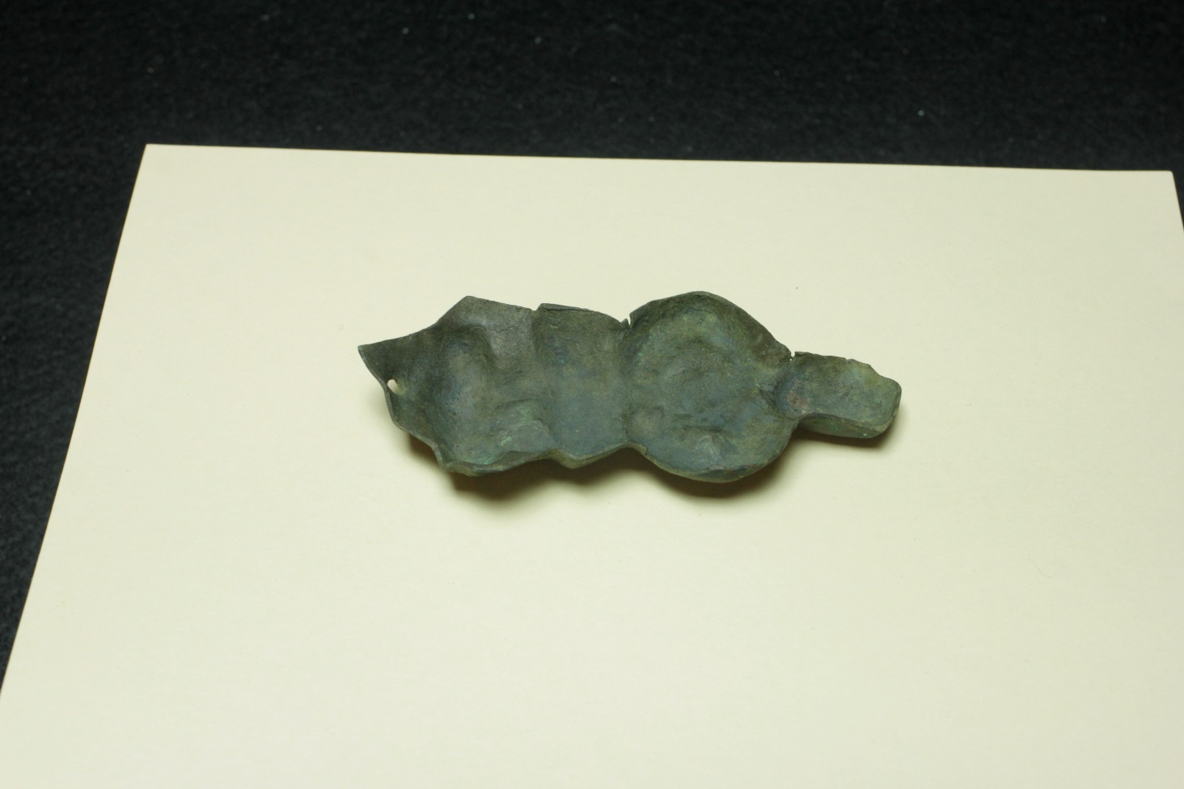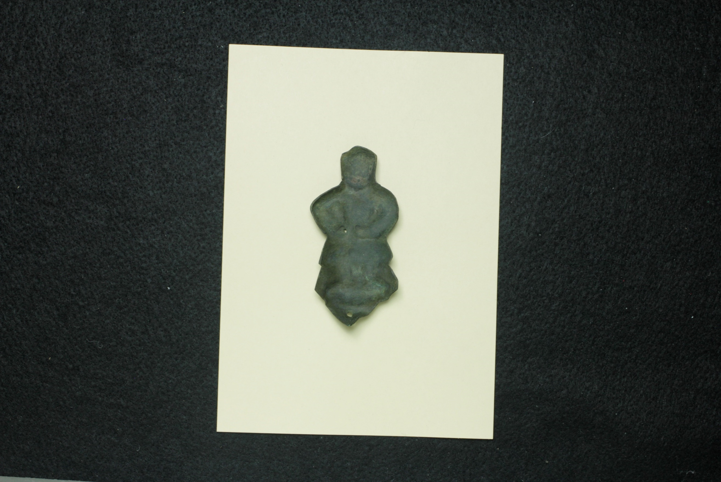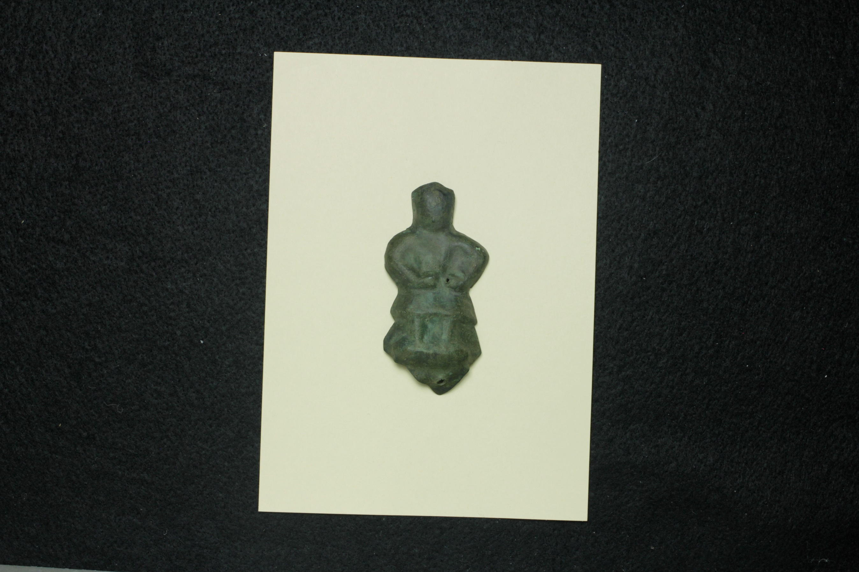

表　　　　　　　　　　　　　　　　　裏　　　　　　　　　　　　　　裏（斜め）